«СОГЛАСОВАНО» «СОГЛАСОВАННО»

Глава Директор МБУ «Центр культуры,

Фроловского муниципального района молодежной политики, физической

_________________ Шкарупелов В.С. культуры и спорта»
«09» января 2020 г. _____________ Хисамдинова М.В.

«09» января 2020 г.

Информационно-туристический

визит-центр

при

МУНИЦИПАЛЬНОМ БЮДЖЕТНОМ УЧРЕЖДЕНИИ

«ЦЕНТР КУЛЬТУРЫ, МОЛОДЁЖНОЙ ПОЛИТИКИ,

ФИЗИЧЕСКОЙ КУЛЬТУРЫ И СПОРТА»

АДМИНИСТРАЦИИ ФРОЛОВСКОГО МУНИЦИПАЛЬНОГО РАЙОНА

Фроловский район

2020г.

Описание

Информационно – туристический визит - центр при Муниципальном Бюджетном Учреждении «Центр культуры, молодежной политики, физической культуры и спорта» Администрации Фроловского муниципального района (далее — Визит-центр) представляет собой визитную карточку Фроловского муниципального района и является связующим элементом между туристами и субъектами туристической сферы. Это место, где посетители получат информацию о регионе путешествия, о местных туристических продуктах, достопримечательностях, исторических ценностях района, мероприятиях, экскурсионных маршрутах и т. п., а также сопутствующие туристические услуги.
Приоритетная цель функционирования — увеличение вклада туристической отрасли в экономику Фроловского муниципального района.
При организации работы Визит – центра будут учтены исторические, природные, экологические и другие особенности Фроловского муниципального района. Деятельность Визит - центра будет принимать различные формы: информационную, эколого-просветительскую, познавательно-развлекательную и другие.
Деятельность не будет ограничиваться только информационно - консультационным обслуживанием. Он будет функционировать как элемент туристической инфраструктуры, который непосредственно влияет на удовлетворение потребностей туристов и туристическую привлекательность *дестинации. Основные направления деятельности Визит - центра представлены на рис. 1.

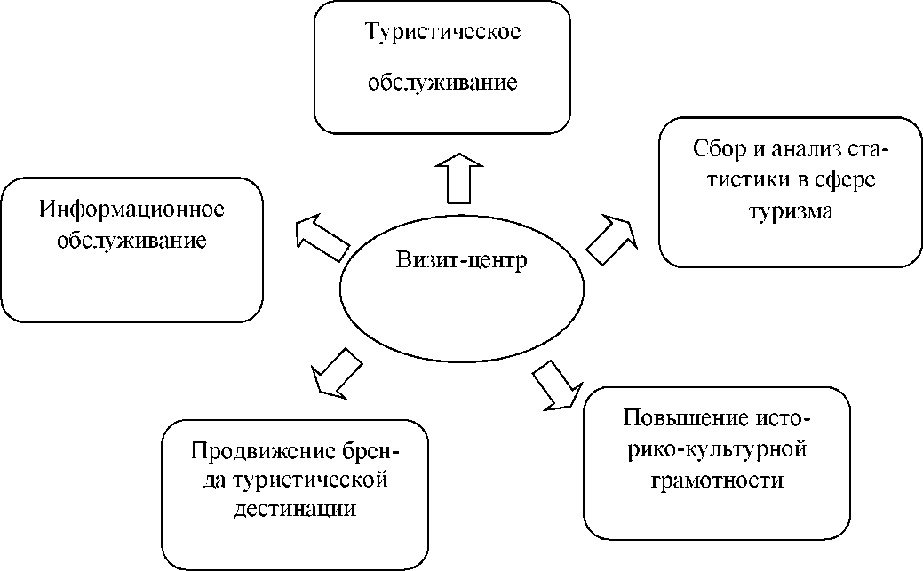

рис.1.
Визит – центр будет оказывать содействие органам муниципальной власти, а также уполномоченным государственным органам по туризму в формировании и использования информационных ресурсов туризма, туристской индустрии, туристских ресурсах и доступных достопримечательностях; информировать о районном туристском продукте, отдельных туристских услугах, туристских маршрутах на основе местного статистического наблюдения туризма; вести работу по созданию, сбору, обработке, накоплению, хранению, поиске,
_____________________________________________________________________________________

* Туристская дестинация решающий элемент туристской системы. Ее можно охарактеризовать как центр (территорию) со всевозможными удобствами, средствами обслуживания и услугами для обеспечения всевозможных нужд туристов.
анализа, целенаправленного распространения информации, способствующей потреблению туристского продукта и туристских услуг; предоставление на безвозмездной основе (гражданам и иным заинтересованным лицам) беспристрастной и компетентной документированной туристской информации, способствующей удовлетворению потребностей граждан при осуществлении туризма, экскурсий, ознакомлении с достопримечательностями и деятельности в других целях туризма.
Визит - центр - это еще и сервисная служба, которая предоставит информацию о местных туристических продуктах, достопримечательностях, исторических ценностях района, мероприятиях, экскурсионных маршрутах, транспорте, развлечениях и другом. В центре будет расположен туристический материал — карты, буклеты, краеведческая и историческая литература, и др.
Визит-центр предполагает выполнять следующие функции и услуги:
- организацию экскурсий исторической, этнографической, культурной, экологической направленности;
- разрабатывать, издавать и распространять буклеты и брошюры, карты и схемы, видеопродукцию, посвященную природе, истории и культурному наследию Фроловского муниципального района раскрывающую туристический потенциал района;
- проводить беседы, лекции, конкурсы и другие тематические мероприятия;
- организовывать выставки мастеров декоративно-прикладного искусства, самодеятельного народного творчества, выступления фольклорных творческих коллективов;
- организовывать и проводить мастер-классы по изготовлению изделий народных промыслов.
Визит-центр входит в состав структуры Муниципального Бюджетного Учреждения «Центр культуры, молодежной политики, физической культуры и спорта» Администрации Фроловского муниципального района.
Место расположения:
Волгоградская область, Фроловский район, улица 40 лет Октября, 336/3
Почтовый адрес, телефон: 403518, Волгоградская область, Фроловский район, ул. 40 лет Октября, 336/3, телефон: 8(84465) 4-04-14

